МИНОБРНАУКИ РОССИИ

Федеральное государственное бюджетное образовательное учреждение

высшего образования

«Чувашский государственный университет имени И.Н. Ульянова»

Факультет информатики и вычислительной техники

Кафедра компьютерных технологий

Лабораторная работа №3

Дисциплина: «Мобильные операционные системы и программирование»

Вариант № 3

Выполнил студент группы КТ-43-21

Казаков А.Ю.

Проверил ст. преп.

Решетников А.В.

Чебоксары, 2024

**Часть 1. Задания на циклы**

**Задание №1.1** Пользователь вводит с клавиатуры список вещественных значений. Используя цикл for, for-in и while найдите сумму его элементов и выведите полученный результат в терминал.

**# Code**

  String user_data = stdin.readLineSync()!;

  List<String> list = user_data.split(", ");

  double sum = 0;

  for (var i = 0; i < list.length; i++) sum += double.parse(list[i]);

  print("Sum \"FOR:\"\t${sum}");

  sum = 0;

  for (var element in list) sum += double.parse(element);

  print("Sum \"FOR-IN:\"\t${sum}");

  sum = 0;

  int i = 0;

  while (i < list.length) {

    sum += double.parse(list[i]);

    ++i;

  }

  print("Sum \"WHILE:\"\t${sum}");

**# Console**

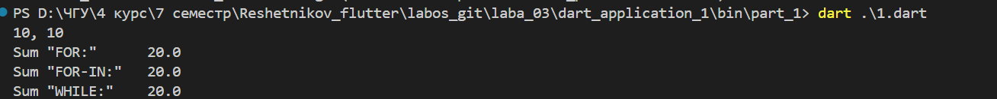

**Задание №1.3** Пользователь вводит с клавиатуры список целочисленных значений. Используя цикл for, for-in и while найдите произведение его элементов и выведите полученный результат в терминал

**# Code**

void main() {

  print("Enter you List<int>: ");

  String user_data = stdin.readLineSync()!;

  List<String> list = user_data.split(", ");

  double mul = 1;

  for (var i = 0; i < list.length; i++) mul *= int.parse(list[i]);

  print("Sum \"FOR:\"\t${mul}");

  mul = 1;

  for (var element in list) mul *= int.parse(element);

  print("Sum \"FOR-IN:\"\t${mul}");

  mul = 1;

  int i = 0;

  while (i < list.length) {

    mul *= int.parse(list[i]);

    ++i;

  }

  print("Sum \"WHILE:\"\t${mul}");

}

**# Console**

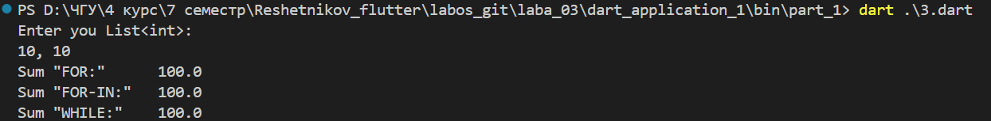

**Задание №1.9** Пользователь вводит с клавиатуры текст. Используя цикл for, for-in и while посчитайте количество вхождений каждого символа в строку и выведите в терминал полученный результат.

**# Code**

void main() {

  print("Enter you String: ");

  int cout_repeat = 0;

  String line = stdin.readLineSync()!;

  Set<String> simpols = new Set();

  for (var element in line.split("")) {

    simpols.add(element);

  }

  print("Repeat \'FOR\' simpols");

  for (var element in simpols) {

    for (var j = 0; j < line.length; j++) {

      if (element == line[j]) ++cout_repeat;

    }

    print("\'${element}\' - ${cout_repeat}");

    cout_repeat = 0;

  }

  print("Repeat \'FOR-IN\' simpols");

  for (var element in simpols) {

    for (var char in line.split("")) {

      if (element == char) ++cout_repeat;

    }

    print("\'${element}\' - ${cout_repeat}");

    cout_repeat = 0;

  }

  print("Repeat \'WHILE\' simpols");

  int i = 0;

  for (var element in simpols) {

    while(i < line.length) {

      if (element == line[i]) ++cout_repeat;

      ++i;

    }

    print("\'${element}\' - ${cout_repeat}");

    cout_repeat = 0;

    i = 0;

  }

}

**# Console**

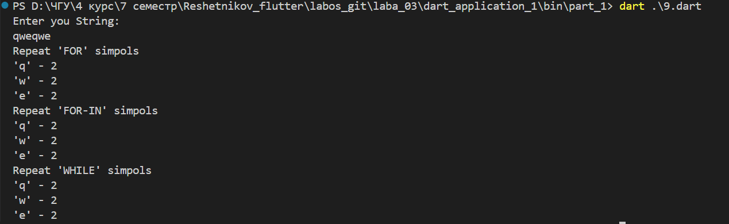

**Задание №1.10** Используя цикл for, do-while и while посчитайте сумму значений от 10 до 76, которые нацело делятся на 3 и выведите в терминал полученный результат.

**# Code**

void main() {

  {

    int sum = 0;

    for (var i = 10; i < 76; i++) {

      if (i % 3 == 0) sum += i;

    }

    print("FOR:\t\t ${sum}");

  }

  {

    int i = 10;

    int sum = 0;

    do {

      if (i % 3 == 0) sum += i;

    } while (++i <= 76);

    print("DO-WHILE:\t ${sum}");

  }

  {

    int i = 9;

    int sum = 0;

    while (++i <= 76) {

      if (i % 3 == 0) sum += i;

    }

    print("WHILE:\t\t ${sum}");

  }

}

**# Console**

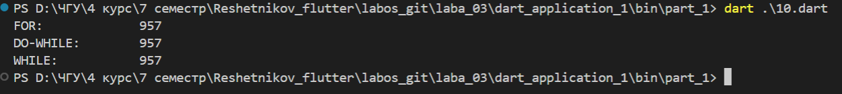

**Задание №1.20**

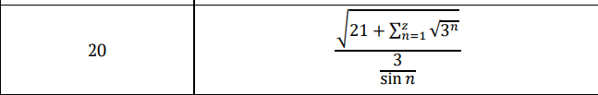

**# Code**

void main() {

  int z = int.parse(stdin.readLineSync()!);

  int n = 3;

  int sum = 0;

  for (var i = 1; i < z; i++) sum += i;

  double res = (21 + sum * sqrt(3 * n)) / (3 / sin(n));

  print("Result: ${res}");

}

**# Console**



**Часть 2. Задания на побитовые операции**

**Задание №2.3** Пользователь вводит с клавиатуры число. Используя побитовую операцию умножьте значение на 16 и выведите полученный результат в двоичном формате в терминал.

**# Code**

void main() {

  int num = int.parse(stdin.readLineSync()!);

  print("RESULT: ${(num << 4).toRadixString(2)}");

}

**# Console**



Задание №2.5 Пользователь вводит с клавиатуры положительное число. Проверьте установлен ли ее правый бит в единицу или нет. Если нет, то установите и выведите полученный результат в двоичном формате в терминал.

**# Code**

void main() {

  String two_bit_num = int.parse(stdin.readLineSync()!).toRadixString(2);

  if (!two_bit_num.endsWith('1')) {

    two_bit_num = two_bit_num.substring(0, two_bit_num.length - 1) + '1';

    print(two_bit_num);

  } else {

    print(two_bit_num);

  }

}

**# Console**

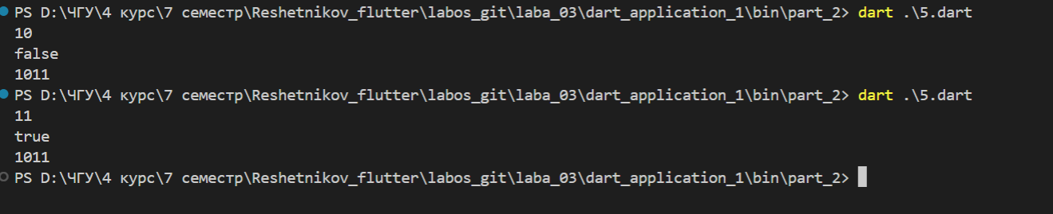

**Задание №2.8** Пользователь вводит с клавиатуры большое число. Посредством цикла и битовых операций посчитайте количество бит, установленных в единицу и выведите полученный результат в терминал.

**# Code**

void main () {

  int cout_raised_bit = 0;

  List<String> user_number = int.parse(stdin.readLineSync()!).toRadixString(2).split("");

  for (var element in user_number) {

    if (element == "1") {

      ++cout_raised_bit;

    }

  }

  print("RES: ${cout_raised_bit}");

}

**# Console**



**Задание №2.10** Пользователь вводит с клавиатуры большое число. Используя побитовую операцию, разделите его на 4 и выведите полученный результат в двоичном и десятичном формате в терминал.

**# Code**

void main() {

  int num = int.parse(stdin.readLineSync()!);

  print("RESULT (10): ${(num >> 2)}");

  print("RESULT (02): ${(num >> 2).toRadixString(2)}");

}

**# Console**

